ГБПОУ Бирский многопрофильный профессиональный колледж

Методическая разработка мероприятия

Всероссийский День правовой помощи детям
(правовой квиз)

Разработала преподаватель истории и права Мурзина Е.Н.

Бирск 2023

Цель: познакомить обучающихся с основными правами несовершеннолетних.
Задачи:
- повышение уровня правовой культур;
- развитие правовой грамотности и правосознания обучающихся;
- профилактика правонарушений обучающихся.
Оборудование: компьютер, мультимедийный проектор.
Ход мероприятия.
I. Организационный момент.
II. Этап формирования мотивации.
Ема Николаевна: Здравствуйте! Сегодня мы собрались в предверии праздника
Всероссийского дня правовой помощи детям, который проводится 20 ноября, чтобы
обсудить проблемы детей во всем мире, а также обратить внимание на взаимоотношения
между миром взрослых и миром детей, обсудить проблемы, которые касаются, наверное,
каждого здесь присутствующего.
Сегодня мы посвятим теме “Права ребенка”.

Ведущий 1:
200 лет тому назад в небольшом немецком городке жил один человек……Это был великий немецкий философ Иммануил Кант. С гусиным пером в руках он сидел за столом. Вдруг задумался…… “Что такое право? Я прочитал сотни книг, которые написаны за несколько столетий, но ученые до сих пор ищут определение права. Все философы до сих пор спорят об этом!”

Ведущий 2:
-Ребята как вы понимаете, что понимают под понятием право? И так какими правами
обладают все дети и все люди на земле? Команды должны называть по очереди по 2 права):
Право на жизнь.
Право на имя при рождении.
Право на медицинскую помощь.
Право на образование.
Право на отдых и досуг.
Право иметь имущество.
Право свободно выражать свои взгляды.
Право на свободное перемещение.
Право на свободу и воспитание родителями.
Право на всестороннее развитие и уважение человеческого достоинства.
Право на личную жизнь, семейную жизнь, неприкосновенность жилища, тайну переписки.

Ема Николаевна:
Право - система общеобязательных правил поведения, установленных государством.
Права ребенка - это те права и свободы, которыми должен обладать каждый ребенок
(ребенком признан каждый человек до 18 лет).
Ведущий 2
Когда человек рождается на свет, он уже имеет право: жизнь, гражданство, место жительства, медицинское обслуживание, образование, отдых и труд, заботу и воспитание родителями, всестороннее развитие и уважение человеческого достоинства, свободное перемещение по стране.
Ведущий 1
В 18 лет появляются права на: свободный брак, участие в управлении страной, владение
имуществом, неприкосновенность личности и убежище в другой стране от преследователей, свободный труд и выбор профессии, вознаграждение за свой труд.
Каждый из нас должен знать свои права и уметь их защищать.

Ведущий 2
В настоящее время Всемирный день ребенка празднуется в 145 государствах всего земного шара. Праздник посвящен деятельности, направленной на обеспечение благополучия детей во всем мире.

Ведущий1
- Ребята, 20 ноября отмечается Международный день ребенка (День защиты прав ребенка.
Дата 20 ноября выбрана не случайно. Она примечательна тем, что в 1959 году Генеральная Ассамблея приняла Декларацию прав ребенка.

Ведущий2 :
А в 1989 году, тоже 20 ноября, была принята Конвенция о правах ребенка, которая обязывает все страны обеспечить детям хорошую жизнь
Ема Николаевна:
-Так что же такое право? Какие права есть у каждого человека и у вас? На эти вопросы мы и должны сегодня ответить.
Ведущий 1: Итак, участниками конкурсов являются 9 команд первокурсников, пожелаем вам всем удачи. 1й конкурс называется: Распределите права и обязанности обучающихся. На листочке с заданиями указываете свою группу. На выполнение задания даётся 5 минут времени.
Конкурс 1. Распределите права и обязанности обучающихся:
1. Бесплатное образование
2. Активность в приобретении знаний
3. Уважать мнение всех учащихся и учителей
4. Удобное рабочее место
5. Посещать школу в предназначенное для этого время
6. Защита личной собственности
7. Посещение школьных мероприятий
8. Не пропускать учебные занятия без уважительной причины
9. Вести себя корректно на переменах и на уроках
10. Деловое сотрудничество с учителем
11. Соблюдать ПДД, ППБ, а также технику безопасности
12. Беречь школьное имущество

Ведущий 2: Пришло время загадывать загадки. В этом конкурсе вы должны закончить фразы и записывать на маршрутном листе о каких правах идёт речь. Итак,
Конкурс 2: «Загадки»
- Мама работала,
Папа трудился,
А я в школе находился.
Все кто устал от работы нелегкой
Имеют полное право на …
- Всех по-разному зовут:
Кот – Мурлыка,
Пес – Барбос,
Даже нашу козочку
Зовут красиво – Розочка
Настя, Вика и Данила
Все имеют своё право на…
- Чтобы вырасти успешным
Надо много знать, уметь.
Чтобы вырасти большим
Недостаточно питанья
Мы использовать должны
Право на …
4 . Сказка учит нас, друзья
Жить без домика нельзя.
Лисе, зайке, поросенку
Даже глупому мышонку.
Ох, как нужно нам оно
Это право на …
Ведущий 1. Конкурс 3. Называется - Преступление и ответственность.
Команды получают листы с таблицей, в первом столбце которой перечислены различные преступления. Во втором столбце необходимо вписать юридические названия этих преступлений. Время на размышление – 8 минут.

№ | Преступления | Юридическое название
1. | Иван исписал стены дома надписями «Спартак – чемпион!» | Вандализм
2. | Михаил «забыл» оплатить покупку в супермаркете. | Кража
3. | Петя сел в чужой автомобиль, «чтобы прокатиться». | Угон
4. | Вася сообщил в полицию о том, что в школе, якобы заложена бомба. | Заведомо ложное сообщение об акте терроризма
5. | Коля заставил малыша дать ему 100 рублей. | Вымогательство
6. | Женя приставал к пассажирам в автобусе, мешал им входить и выходить, употреблял нецензурные выражения. | Хулиганство
7. | Света, находясь в неприязненных отношениях с Таней, вызвала ее на ссору, сделав ей грубые и обидные замечания. | Оскорбление
8. | Витя отобрал у Кости ноутбук. | Грабеж

Ведущий 2: Ребята, вы любите разгадывать ребусы? Итак, наш 4й конкурс называется…У вас на столах листочки с ребусом. Время вам даётся 5 минут.
Конкурс 4. «Ребус» .
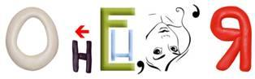
Ведущий 1: Делу время , а потехе…. Ну вы меня поняли. Наш 5й конкурс называется
Конкурс 5. «Закончи пословицы».
Ваша задача : закончить пословицы, они помогут найти связь вашей повседневной жизни с правами человека (вы должны указать несколько прав в скобочках) – время на выполнение 5 минут.
- Делу – время, потехе ….. (право на ……..)
- Дело мастера ….(право на ….)
- Жить – родине …..(право на….)
- Грамоте учиться – всегда ……(право на …..)
Ведущий 2: Наш следующий конкурс называется криптограмма. Цифры вы должны заменить буквами и получить предложение, затем надо разгадать ребус. Разгадав криптограмму, вы найдёте ключ. Время вам даётся 7 минут.
Конкурс 6. «Криптограмма» (цифра = букве Алфавита)
13.10.24.16.15.6.5.16.19.20.10.4.26.6.6.3.16.9.18.1.19.20.1.3.16.19.6.14.15.1.5.24.1.20.10.13.6.20.= ответ ребуса
.

Ведущий 1: Уважаемые участники команд у вас на столах рисунок. Ваша задача в течение 5 минут найти как можно больше правонарушений. Их тут 7. Удачи.
Конкурс 7. «Тест на проверку»: найди 7 правонарушений.
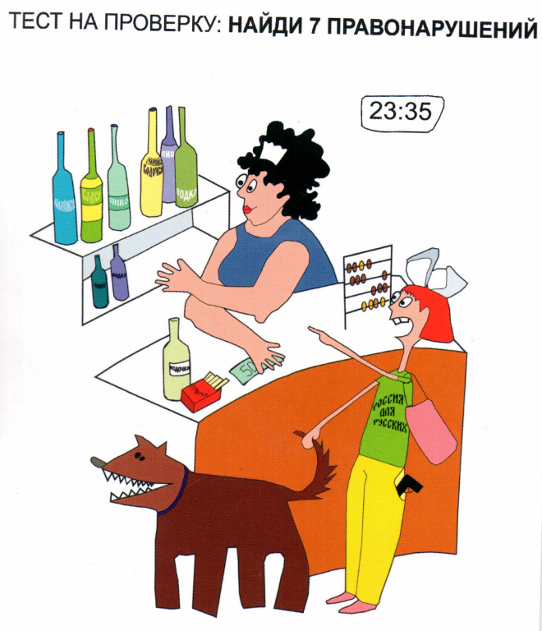

Ведущий 2. И заканчиваем сегодняшнюю нашу встречу конкурсом №9, которая называется Анаграммы. Ваша задача, в течение 5 минут составить слова, правильного переставляя буквы. Вам подсказка: все слова связаны с темой нашего мероприятия.
Конкурс 8. Анаграммы. Из предложенных анаграмм составить слова:
ЦНОКЕВНИЯ
ОГОУСАРДТСВ
НИЖЗЬ
ИРБОАЗОАВНЕ
КЗАОН
НЕТУЛЕПРИЕПС
ШАВНАЕПОРИНЕРУ
НЯТУЦИКОСИТ
ДЕСКОК
ВОСТЕВТНСТЕОНТЬ

Приложения 1
«Маршрутный лист»
Группа ________
№ | Конкурсы | Ответы
1 | Права и обязанности
2 | Загадки
3 | Преступление и ответственность
4 | Ребус
5 | Пословицы
6 | Криптограмма
7 | Тест на проверку
8 | Анаграммы

Приложение № 2
Ответы на задания
Конкурс 1. Права и обязанности
Права: 1; 2; 4; 6; 7; 10. Обязанности: 3; 5; 8; 9; 11; 12

Конкурс 2. «Загадки»: Право на отдых, право на имя, право на образование, право на жильё.
Конкурс 3. Преступление и ответственность.
№ | Преступления | Юридическое название
1. | Иван исписал стены дома надписями «Спартак – чемпион!» | Вандализм
2. | Михаил «забыл» оплатить покупку в супермаркете. | Кража
3. | Петя сел в чужой автомобиль, «чтобы прокатиться». | Угон
4. | Вася сообщил в милицию о том, что в школе, якобы заложена бомба. | Заведомо ложное сообщение об акте терроризма
5. | Коля заставил малыша дать ему 100 рублей. | Вымогательство
6. | Женя приставал к пассажирам в автобусе, мешал им входить и выходить, употреблял нецензурные выражения. | Хулиганство
7. | Света, находясь в неприязненных отношениях с Таней, вызвала ее на ссору, сделав ей грубые и обидные замечания. | Оскорбление
8. | Витя отобрал у Кости ноутбук. | Грабеж
Конкурс 4. «Ребус»: Конвенция.
Конкурс 5. «Закончи пословицы»
- Делу – время, а потехе – час (права на отдых и досуг)
- Дело мастера боится (право на свободный труд, право на предпринимательскую деятельность или любую другую деятельность незапрещенную законом)
- Жить – родине служить (право на жизнь, право на социальное обеспечение, право на выбор вида воинской службы)
- Грамоте учиться – всегда пригодится (право на образование, право на получение дополнительного образования
Конкурс 6. «Криптограмма»: Лицо, не достигшее 18 возраста = Ребёнок.
Конкурс 7. «Тест на проверку»
- Продажа алкоголя и сигарет несовершеннолетнему лицу.
2. Продажа алкоголя в ночное время.
3. Ношение оружия лицом, не имеющим соответствующего права.
4. Вход в продуктовый магазин с собакой.
5. Собаку ведут в общественном месте без намордника и поводка.
6. Разжигание национальной розни.
7. Отсутствует касса.
Конкурс 8. Анаграммы.
ЦНОКЕВНИЯ (конвенция)
ОГОУСАРДТСВ (государство)
НИЖЗЬ (жизнь)
ИРБОАЗОАВНЕ (образование)
КЗАОН (закон)
НЕТУЛЕПРИЕПС (преступление)
ШАВНАЕПОРИНЕРУ (правонарушение)
НЯТУЦИКОСИТ (конституция)
ДЕСКОК (кодекс)
ВОСТЕВТНСТЕОНТЬ (ответственность)

Приложение №3:
Задание №4 «ПРАВОВОЙ СТАТУС РЕБЕНКА»:
Данный конкурс позволяет проверить знания учащихся об изменениях в правовом статусе (права, обязанности, ответственность) ребенка на различных возрастных этапах. Каждая команда получает 2 набора карточек:
1) некоторые возрастные этапы в жизни ребенка;
2) приобретаемые права и обязанности, возникновение ответственности. Команды за 3 минуты должны разложить в столбик все права и обязанности под теми возрастными этапами, когда эти права и обязанности у ребенка возникают. За каждую правильно соотнесенную карточку игроки получают 0,5 балла. Всего во втором наборе 12 карточек. Таким образом, максимальное количество баллов, которое команды могут получить в этом конкурсе – 6 баллов.
1 набор – основные возрастные этапы в жизни ребенка: А) «С рождения»; Б) «10 лет»; В) «14 лет»; Г) «16 лет»; Д) «17 лет»; Е) «18 лет».
2 набор – приобретаемые права и обязанности, возникновение ответственности:
1) Становится полностью дееспособным (совершеннолетним) и может своими действиями приобретать любые права и налагать на себя любые обязанности.
2) Подлежит первоначальной постановке на воинский учет (выдается приписное свидетельство).
3) Несет уголовную ответственность за любые преступления.
4) Подлежит административной ответственности.
5) Имеет право самостоятельного заключения трудового договора (контракта); сохраняется ряд льгот по трудовому праву (сокращенная рабочая неделя – 36 часов).
6) Имеет право обучаться вождению автомобиля на дорогах в присутствии инструктора.
7) Имеет право на получение паспорта.
8) Имеет право на вступление в брак.
9) Подлежит уголовной ответственности за некоторые преступления (убийство, разбой, кража, вымогательство и др.).
10) Выражает свое мнение о том, с кем из его родителей расторгающих брак в суде, он хотел бы проживать после развода.
11) Имеет право на имя, отчество и фамилию.
12) Приобретает право на гражданство.
Правильный ответ: А – 11, 12; Б – 10; В – 7, 9; Г – 3, 4, 5, 6; Д – 2; Е – 1, 8.

Приложение №7:
Задание №6: «Закон один на всех!»

Командам необходимо вставить пропущенные слова в выдержки Временного Основного Закона (Конституции) ЛНР. Время на выполнение задания – 5 минут. За каждое дополнение команда получает 0,5 балла. Всего в тексте 13 дополнений. Таким образом, максимальное количество баллов, которое команды могут получить в этом конкурсе – 7 баллов.

1. Все _______________ перед законом и судом.
2. Мужчина и женщина имеют _______________ и _______________ для их реализации.
3. Каждый имеет право на _______________.
4. Достоинство личности охраняется _______________. Ничто не может быть основанием для его умаления.
5. Каждый имеет право на _______________ и личную неприкосновенность.
6. Каждый имеет право на _______________ переписки, телефонных переговоров, почтовых, телеграфных и иных сообщений. Ограничение этого права допускается только на основании судебного решения.
7. Каждый вправе определять и указывать свою _______________ принадлежность. Никто не может быть принужден к определению и указанию своей _______________ принадлежности.
8. Каждый, кто законно находится на территории ЛНР, имеет право _______________ передвигаться, выбирать место пребывания и жительства.
9. Каждому гарантируется _______________ мысли и слова.
10. Право частной собственности охраняется _______________.
11. Труд _______________. Каждый имеет право свободно распоряжаться своими способностями к труду, выбирать род деятельности и профессию.
12. Материнство и детство, семья находятся под защитой _______________.
13. Каждый имеет право на _______________.

